Thuisblijvers sneeuwklassen 2017.

Maandag 20 maart;
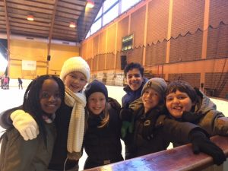
Na een leuke,sportieve voormiddag met meester Erwin gaan we gaan schaatsen,super leuk,spijtig genoeg gebeurt dit niet zonder ongevallen…

Dinsdag 21 maart;
Wat een ‘spetterende’ dag!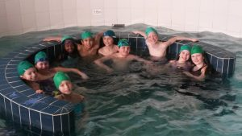
Een hele voormiddag zwemmen wat super leuk is en dan nog in de namiddag spelletjes spelen in 5A.
We amuseren ons de hele dag!

Woensdag 22 maart;

We hebben de hele dag bij de kleuters doorgebracht,daar bovenop een geweldig toneel!

Donderdag 23 maart;

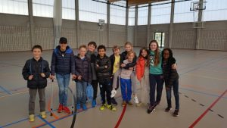
Voetballen , badmintonnen , floorballen ,…
De hele voormiddag sporten uitoefenen,
wat een fantastische dag! En in de namiddag voetballen op een lege speelplaats.
Heerlijk!

Vrijdag 24 maart;
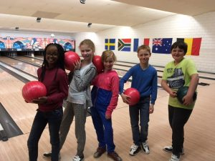
We beginnen deze sportieve dag met een wedstrijd squash,wat moeilijker lijkt dan gedacht!Dan een partijtje bowlen ik eindigde op een mooie tweede plaats.
En tot slot muurklimmen,(Ik had hoogtevrees maar ben toch eens tot boven geraakt!)
Als afsluiter een heerlijk ijsje!

Wat een fantastisch week!

